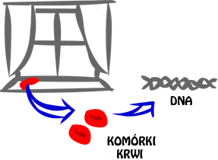  Krew znaleziona na parapecie | 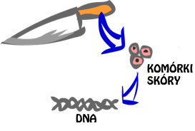  Komórki skóry znalezione na rączce noża
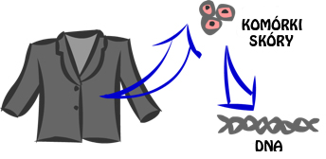  Komórki skóry znalezione na kurtce ofiary | 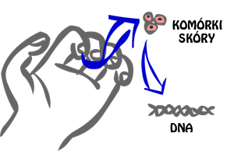  Komórki skóry znalezione pod paznokciami ofiary
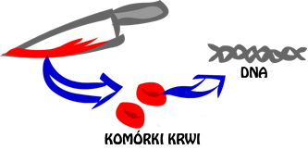

Krew znaleziona na ostrzu noża

